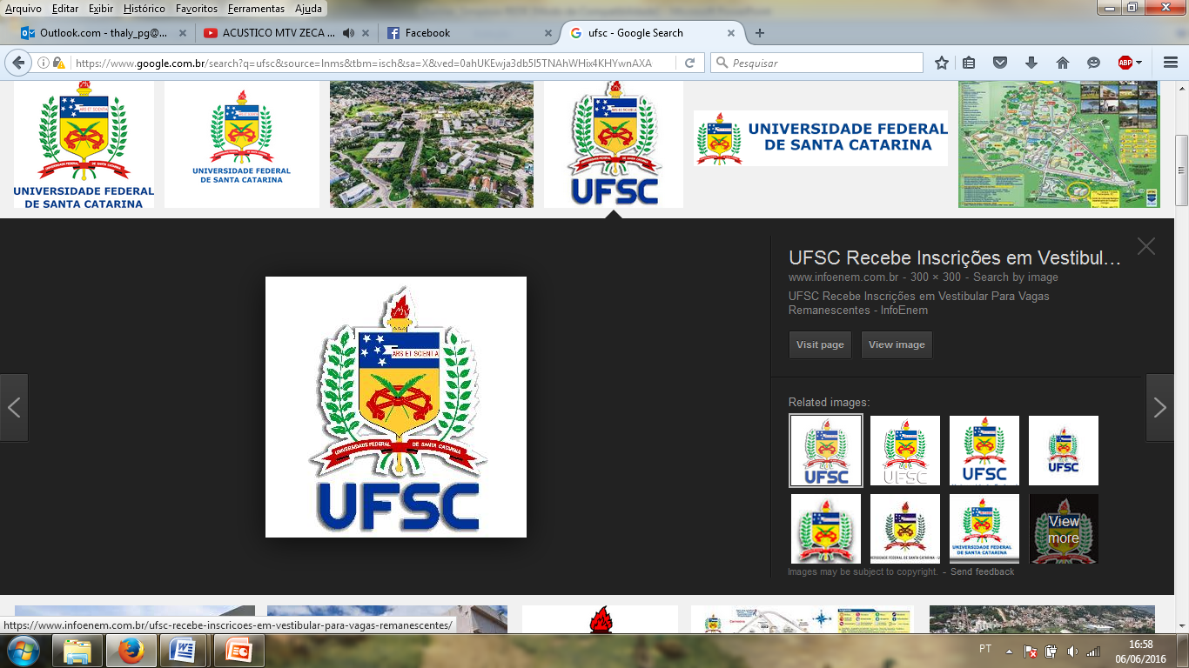 FICHA DE INSCRIÇÃO 

**Curso de Férias – Explorando a Ciência**

**(12 a 14 de dezembro de 2016)**

**Dados do Aluno (a)**:

Nome:____________________________________________________________________

Idade:__________________________ Série: _____________________

Escola: ________________________________________________________

Professor Responsável: _____________________________ Contato:__________________

Enumere de 1 a 4, por ordem de preferência, as temáticas que serão desenvolvidas durante o curso:

( ) Temática 1: Como agem os medicamentos – Laboratório de Neurofarmacologia

( ) Temática 2: O que comemos e o que bebemos – Laboratório de Neuroquímica

( ) Temática 3: Conhecendo o DNA – Laboratório de Polimorfismos Genéticos

( ) Temática 4: Quem vem primeiro, o ovo ou a galinha? – Laboratório de Reprodução e

Desenvolvimento Animal.

Qual a sua motivação para participar do curso? ______________________________________________________________________________________________________________________________________________________________________________________________________________________________

Inscrições no período de **22 a 30 de novembro/2016**, através do e-mail: [novostalentosccb@gmail.com](mailto:novostalentosccb@gmail.com)



